Три шага в обучении наставляемого

Наставник в практике как метод обучения подопечного может использовать модель TELL-SHOW-DO (Расскажи-покажи-сделай). Это модель является одним из основных методов обучения в наставничестве (менторинге), который помогает правильно построить работу между наставником и подопечным, быстро и качественно овладеть необходимыми навыками (рисунок 10).

Модель обучения в наставничестве «TELL-SHOW-DO

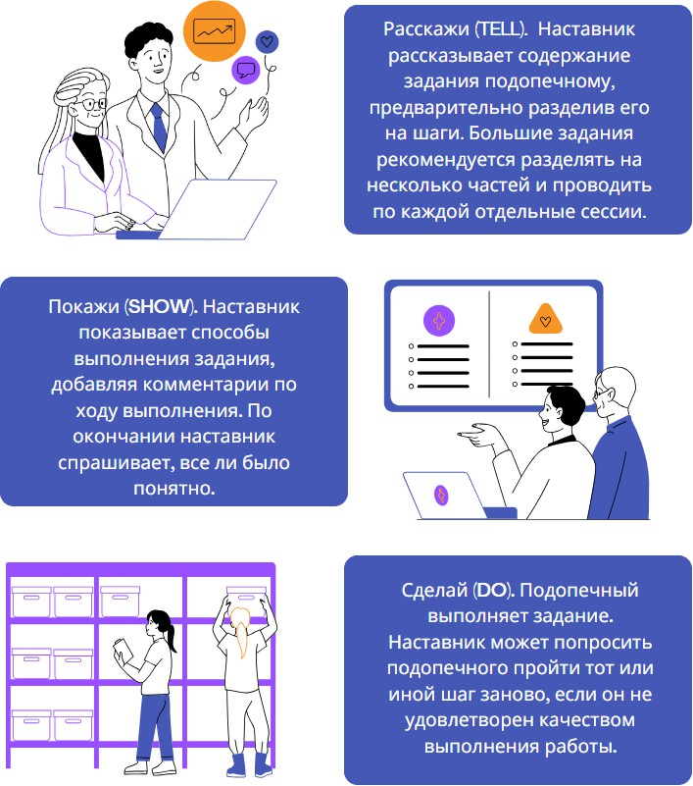

Эффективность данного метода заключается в последовательном воздействии на различные способы восприятия. Сначала мы предоставляем информацию устно, что воздействует на слуховое восприятие. Затем мы визуально демонстрируем материал, обращаясь к зрительному восприятию, и, наконец, предоставляем возможность попробовать выполнить задачу практически, что способствует практическому освоению методики. Этот последовательный подход усиливает эффективность запоминания и овладения необходимым навыком в три раза. Если мы будем делать все одновременно, то человек может не воспринять информацию, а наставник может преподнести ее некачественно, сам запутаться в своих объяснениях.
Рассмотрим применение метода TELL-SHOW-DO на конкретном примере. При проведении диагностики выявлено, что молодой педагог столкнулся со значительными трудностями в планировании уроков (КСП). В данной ситуации, нашей целью является научить молодого педагога составлять КСП.
Для достижения наилучших результатов весь процесс будет разделен на этапы.
  - ШАГ (Расскажи). Сначала наставник рассказывает молодому педагогу информацию по первой части. Например, структуру и особенностей КСП. Рассказывает, как правильно планировать урок и на что обращать внимание.
  - ШАГ (Покажи). Далее наставник показывает молодому педагогу уже сам процесс составление КСП, постоянно уточняя, все ли понятно. Молодой педагог внимательно следит за процессом и может задавать уточняющие вопросы.
  - ШАГ (Сделай). После детального обучения, молодому педагогу предоставляется возможность самостоятельно составить КСП под руководством наставника. Наставник оказывает поддержку, предостерегает от возможных ошибок и помогает преодолеть трудности. Совместно оценивают созданный КСП.
Молодой педагог повторяет процесс создания КСП несколько раз под руководством наставника, чтобы укрепить полученные навыки.

